**《美国与俄罗斯》学程拓展**

**探究活动:**

**国家的交通：分析西伯利亚大铁路线路分布特点及选址原因**

西伯利亚大铁路(图1)是世界上最长的铁路,由首都莫斯科途经西伯利亚到大平洋沿岸的符拉迪沃斯托克(图2),全长9288千米

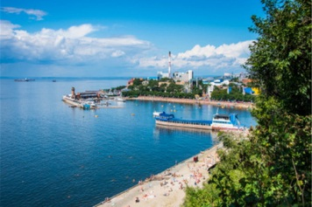

图1西伯利亚大铁路 图2符拉迪沃斯托克(海参崴)

1. 读图，在城市和交通图上找出这条铁路线，并找出沿线的主要城市莫斯科、叶卡捷琳堡、新西伯利亚、伊尔库茨克和符拉迪沃斯托克,说出俄罗斯铁路分布的特点。

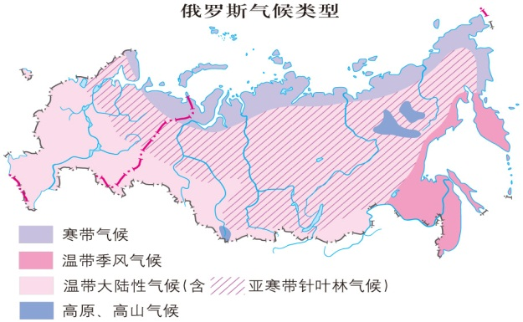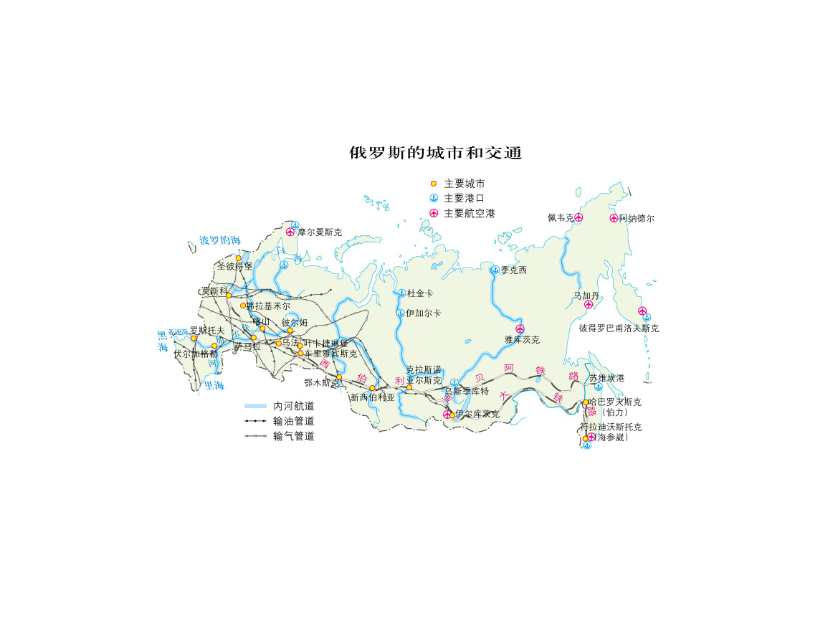

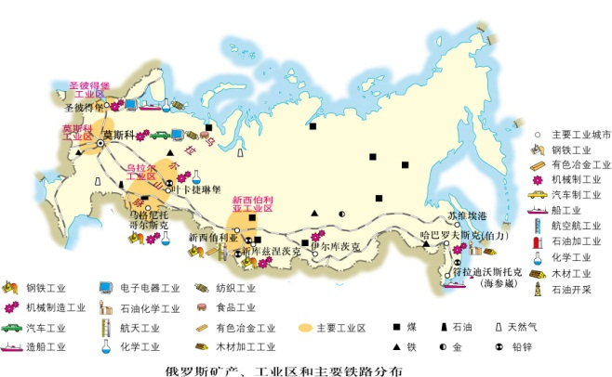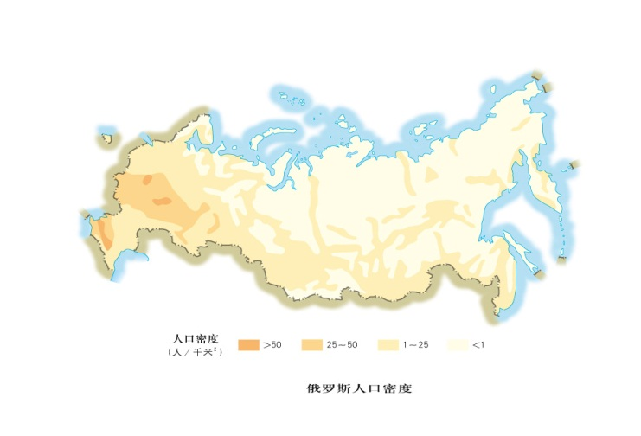

2．在山区建铁路，建设成本会显著增加。联系俄罗斯的自然环境和人文环境特点，读图分析西伯利亚大铁路沿南部山区修建的原因。

气候的影响:

资源和工业分布的影响：

人口和城市分布的影响：